

2023年夏季学期《机电系统设计实践》课程作业

**智能小车文献调研与原理设计**

**Literature Research and Principal Design for Smart Car**

许瀵译　李昊阳　贺则凡

**目录**

1. 概述 1

2. 需求分析和任务分解 2

3. 相关技术综述 3

4. 初步解决方案 4

5. 时间进度表 5

参考文献 6

# 概述

设计、搭建、调试、优化一台智能小车，是《机电系统设计实践》课程的主要任务。为了高质量完成任务，最初的文献调研和原理方案设计具有重要意义。本文中，小组通过需求分析、任务分解、文献综述，对智能小车的实践内容进行初步规划，同时了解目前与之相关的技术进展。

近年来，无人驾驶技术的研发快速推进，全自动工业机器人的创新硕果频出，人工智能的影响力显著提升。作为上述领域的一个缩影，智能小车结合了计算机、传感、通信、自动控制等技术，将环境感知、自动决策、自动驾驶等功能融为一体，且能够搭载各种模块以适应不同任务需求与工作环境，具有很高的研究价值。

小组将要实现的智能小车，能在循迹和避障两个场景之下，自主完成货物的装载、运输和卸载。本文是小组的第一份工作成果，将对接下来的工作起到规划导向的作用。

# 需求分析和任务分解

# 相关技术综述

## 机械结构和运动控制

## 循迹传感器和相关算法

## 避障传感器和相关算法

常见的避障传感器包括红外传感器、超声波传感器、激光和毫米波雷达传感器等。

* + 1. 红外避障传感器

红外避障传感器的原理是：发射出红外光，根据反射光的有无，判断前方障碍物是否存在，若存在，再由几何关系判断障碍物的距离。判断的结果由指示灯和输出电平共同给出。

调整电位器旋钮，可以改变探测距离，其有效范围在20cm以内。顺时针调节电位器旋钮，检测距离增加，反之则减少。

红外避障传感器具有如下优势。其结构简单，便于安装；反应灵敏，适用于近距离路面和障碍物情况的检测；抗干扰能力强，在不同环境中工作情况稳定；成本低廉。同时，它的劣势是检测距离和精度有限，如果用于检测路面情况，只能对黑白两色做出简单判别，并且判断结果会受到安装位置高度的影响。

在前沿领域，陆晓杰等人研究了基于红外双目视觉的避障传感器。其研究项目采用了基于快速双边空间的视差图修复算法，对粗糙视差图进行修复，获得高质量的红外视差图；建立了基于红外双目视觉的避障传感器系统，根据双目相机标定和立体匹配结果得到视差，开展了目标的被动测距实验研究。实际测距结果证明，在大约1m的近距离内，该系统的测距误差控制在10%以内，且具有较好的分辨率，能够满足实际应用的需求。

* + 1. 超声波避障传感器

超声波避障传感器的原理是：发射出超声波，若前方存在障碍物，则可以由接收到反射波的时间间隔乘以声速，得到障碍物的距离。

超声波传感器的优点比较明显。首先，超声波探测范围大，从厘米量级到米量级均可；对环境中的杂质穿透能力强，抗干扰能力好；对光和色彩不敏感，可以识别透明物体；结构简单，成本低廉，等等。同时，超声波传感器的劣势如下。超声波有一定扩散角，只能测量距离，不能测量方位；探测有时间间隔，相比于激光和毫米波探测器有小的延迟，且仅适用于低速场景；在距离极近处存在探测盲区，在距离较远处，声波能量衰减，探测效果变差；如果存在海绵等吸收声波的物体，或者存在其它振动干扰，探测器可能无法正常工作。

胥加林等人基于US-100超声波模块和STM32微控制器，开发了一种四旋翼飞行器避障系统。根据超声波数据的特点，对其进行滤波，在此基础上进行飞行试验。试验显示，当以0.4m/s的速度向距离1.8m的障碍物飞去时，飞行器能在距离50~60cm处制动，满足安全需要。

* + 1. 激光雷达避障传感器

激光雷达避障传感器的原理是：通过测定传感器发射器与目标物体之间的传播距离，分析目标物体表面的反射能量大小、反射波谱的幅度、频率和相位等信息，得到目标物精确的三维结构信息。其中，测距的办法有飞行时间法和相干法。

激光雷达传感器的优点是：探测范围广，精度高，可以获取比较致密的点云信息，较全面地感知周围环境。缺点是没有穿透能力，易受雨雪雾霾等环境影响，并且探头需要完全裸露在外，可能容易损坏。

激光雷达前沿领域，雷子昂等人研究了海洋激光雷达漫射衰减系数反演方法：提出了一种基于Klett和Fernald法反演K的融合算法，以Klett法反演结果为基准，计算出激光雷达比作为Fernald法迭代时的先验信息，再用Fernald法反演出更加精确的水体漫射衰减系数K，并运用数学解析模型作为融合算法的仿真数据源，解决了实测信号数据量不足的问题，最后基于自研的双频激光雷达系统，利用海试数据对融合算法进行了实验验证。结果表明，融合算法反演得到K值的精度优于传统方法，能够满足近岸浅海水体漫射衰减系数K反演的收敛和精度要求，且能在没有原位现场环境先验信息的条件下快速计算激光雷达比，对浅海水域的深度测量以及海洋剖面光学参数的测量有所帮助。

* + 1. 毫米波雷达避障传感器

毫米波雷达避障传感器工作在毫米波段，即30～300GHz频段，波长为1～10mm。毫米波雷达传感器由振荡器产生一个频率随时间逐渐增加的信号，包括正弦波、锯齿波或三角波，信号遇到障碍物之后反弹回来，通过时间间隔计算距离。

毫米波雷达的主要优点是探测距离长，可以达到200米以上，不受光线、尘埃影响。同时，缺点是毫米波会在雨雪等高湿环境有所衰减，在密树丛中的穿透力低。

赵越坤等人提出了一种基于毫米波雷达和视觉的目标检测方法。视觉图像经由多个毫米波雷达获取的点云信息增强后进行检测。首先，对增强同一视觉图像的多个雷达点云进行数据拼接，通过坐标转换将雷达点云投影至视觉图像平面，并对超出雷达探测距离的异常点和经过坐标转换后位于视野外部的无效点进行剔除，生成雷达点云图像。然后，根据雷达点云图像中各雷达点的位置与深度信息，形成对应的感兴趣区域，生成雷达特征图像。最后，将雷达特征图像与视觉图像的主干特征提取部分进行多级融合，并使用通道注意力机制分配通道权重。实验结果表明，相比于传统方法，该方法的精度提高了11%，具有更好的可靠性。

* + 1. 避障传感器小结

|  |  |  |  |
| --- | --- | --- | --- |
| 传感器 | 优点 | 缺点 | 本任务适用场景 |
| 红外 | 反应灵敏，抗干扰能力强 | 探测距离短，精度有限 | 近距离障碍探测，碰撞检测 |
| 超声波 | 探测范围大，穿透能力强，抗干扰能力强 | 不能测量方位，存在近处探测盲区 | 远距离障碍探测 |
| 激光雷达 | 探测范围广，精度高，可以获取比较致密的点云信息 | 没有穿透能力，抗干扰能力较弱 |  |
| 毫米波 | 探测距离长 | 毫米波有衰减现象 |  |

* + 1. A*算法

采用启发式搜索的A*方法以及其改进方法被广泛应用。吴剑等人针对无人机在不同条件下的自主航路规划，提出了一种变步长的A*算法，将每步迭代的扩展子节点拓展为搜索扇区内不同角度、不同拓展步长的点阵，保证了搜索对地图的分辨精度。薄宁等人针对无人机航路规划，提出了一种连续可变步长稀疏A*算法，克服了固定步长对于环境变化适应性较差的不足。Gadre等人将电子海图与雷达数据融合，基于栅格方法构建障碍物环境信息，并基于A*算法进行全局航迹规划。随博文等人提出了一种改进的A*算法，通过优化栅格建模方法，平滑处理路径转折点，提高了生成路径的安全性和可靠性。杨兵等人提出了一种与障碍物距离可控的无人艇路径规划方法，在无人水面艇路径规划过程中具有一定的合理性和有效性。黄文刚等人提出了一种扇面内点阵搜索的变步长A*算法，可以保证较小的路径代价。钱红昇等人在改进A*算法的基础上采用对地图分层化处理降低复杂度的方法将栅格地图进行简化，并重新优化了A*算法的启发式函数，使得算法运行效率得到明显提高。Pochmara等人通过对A*算法进行整体性改进，从而降低了计算复杂度与计算成本。时浩等人利用单元分解法实现飞行区域环境建模和无人机运动建模，使用稀疏A*算法进行航迹规划，提高了航迹规划的安全阈度。

该算法的通式可以表示为

$$F\left(n\right)=H\left(n\right)+G\left(n\right)$$

其中 $F\left(n\right)$ 是当前节点 $n$ 的总代价； $H\left(n\right)$ 是 $n$ 到目标点的预估代价，也被称为启发项； $G\left(n\right)$ 是起始点至 $n$ 的实际代价。A*算法通过维护open和close两个列表以达到路径搜索的目的，其中open列表用于存放待扩展的节点，close列表用于存放已被扩展的节点。在单步搜索中寻找open列表中代价最小的节点，将其放入close列表并进行扩展，对符合扩展要求的节点进行分析，并根据结果修改open列表和close列表中存放的节点。

* + 1. 遗传算法

遗传算法的流程主要包括初始化种群、计算适应度函数值、选择、交叉和变异等操作，如下图所示。

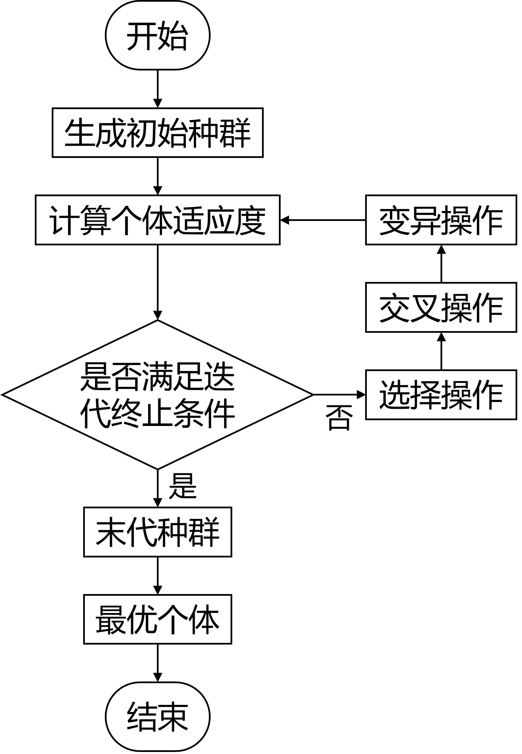

徐丁等人针对遗传算法在移动机器人路径规划中的应用开展研究，将路径长度、路径平滑度和路径安全度等因素作为移动机器人最优路径的衡量标准，在传统遗传算法交叉、变异操作的基础上，增加了捷径寻找、路径平滑优化、障碍物避让等基因优化操作，并在迭代次数分别为40、60、80次的情况下进行实验测试，如下图所示。研究结果表明，传统遗传算法在含有障碍物的静态环境中表现良好，且随着迭代次数的不断增加，行驶路径更优，能够满足移动机器人路径规划的效率和准确性要求。

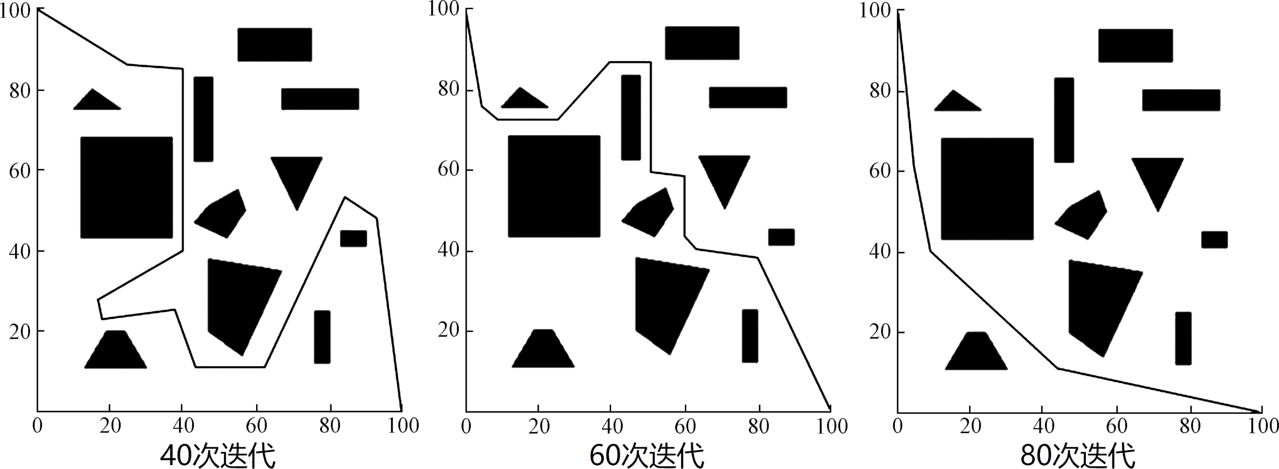

传统遗传算法在移动机器人路径规划过程中存在算法复杂度高、易陷入局部最优、收敛速度慢等问题。针对传统遗传算法路径寻优时存在的诸多问题，许多专家学者提出改进遗传算法。

王豪等提出一种基于改进自适应遗传算法的机器人路径规划方法，改进的遗传算法流程如下图所示。

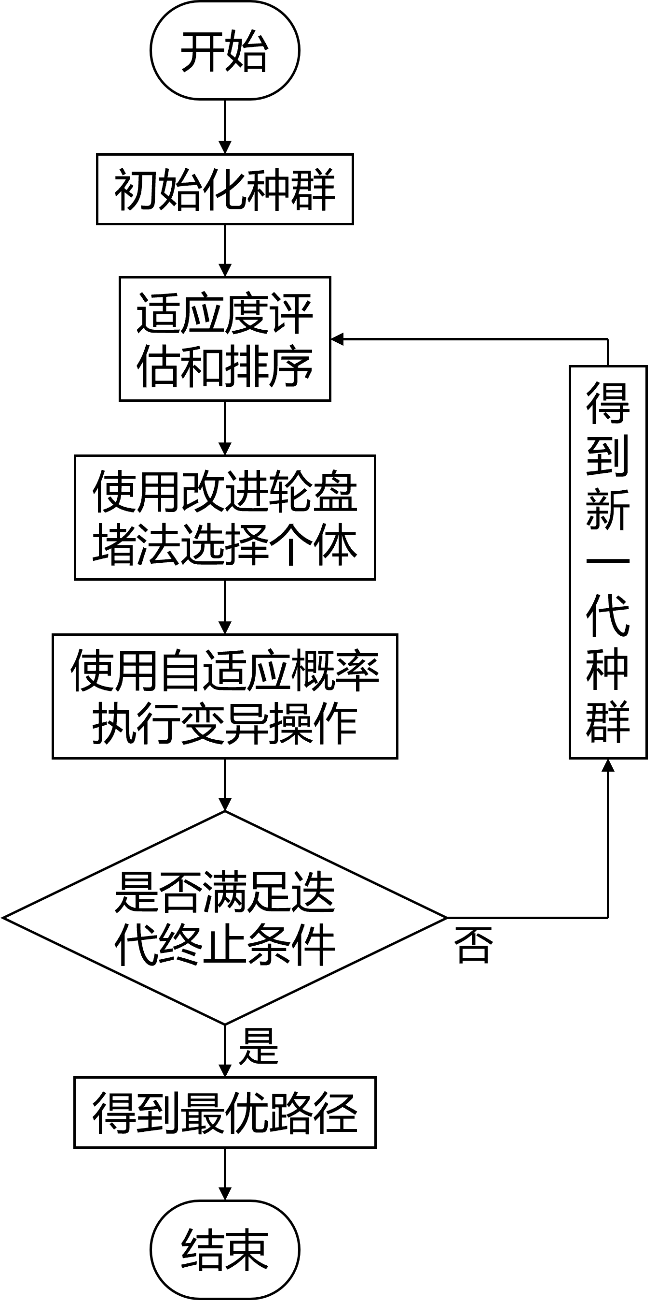

* + 1. 蚁群算法

蚁群算法是受到蚂蚁觅食行为的启发而诞生的。单个蚂蚁的行为比较简单，但是蚁群整体却可以体现一些智能的行为，比如寻找到达食物的最短路径。这是因为蚁群内的蚂蚁可以释放和感知“信息素”，它们会沿着已有“信息素”浓度较高的路径行走，同时自己留下新的“信息素”，形成一种类似正反馈的机制。经过一段时间后，整个蚁群就会沿着最短路径到达食物。

与其它优化算法相比，蚁群算法具有以下几个特点。一是采用正反馈机制，使搜索过程不断收敛，最终逼近最优解。二是每个个体可以通过释放信息素来改变周围的环境，且每个个体能够感知周围环境的实时变化，个体之间通过环境进行间接通讯。三是采用分布式计算方式，多个个体同时进行并行计算，大大提高算法的计算能力和运行效率。四是启发式的概率搜索方式不容易陷入局部最优，易于寻找到全局最优解。

* + 1. 粒子群优化法

粒子群优化法起源于人们对鸟类觅食行为的探索，其流程如下图所示。

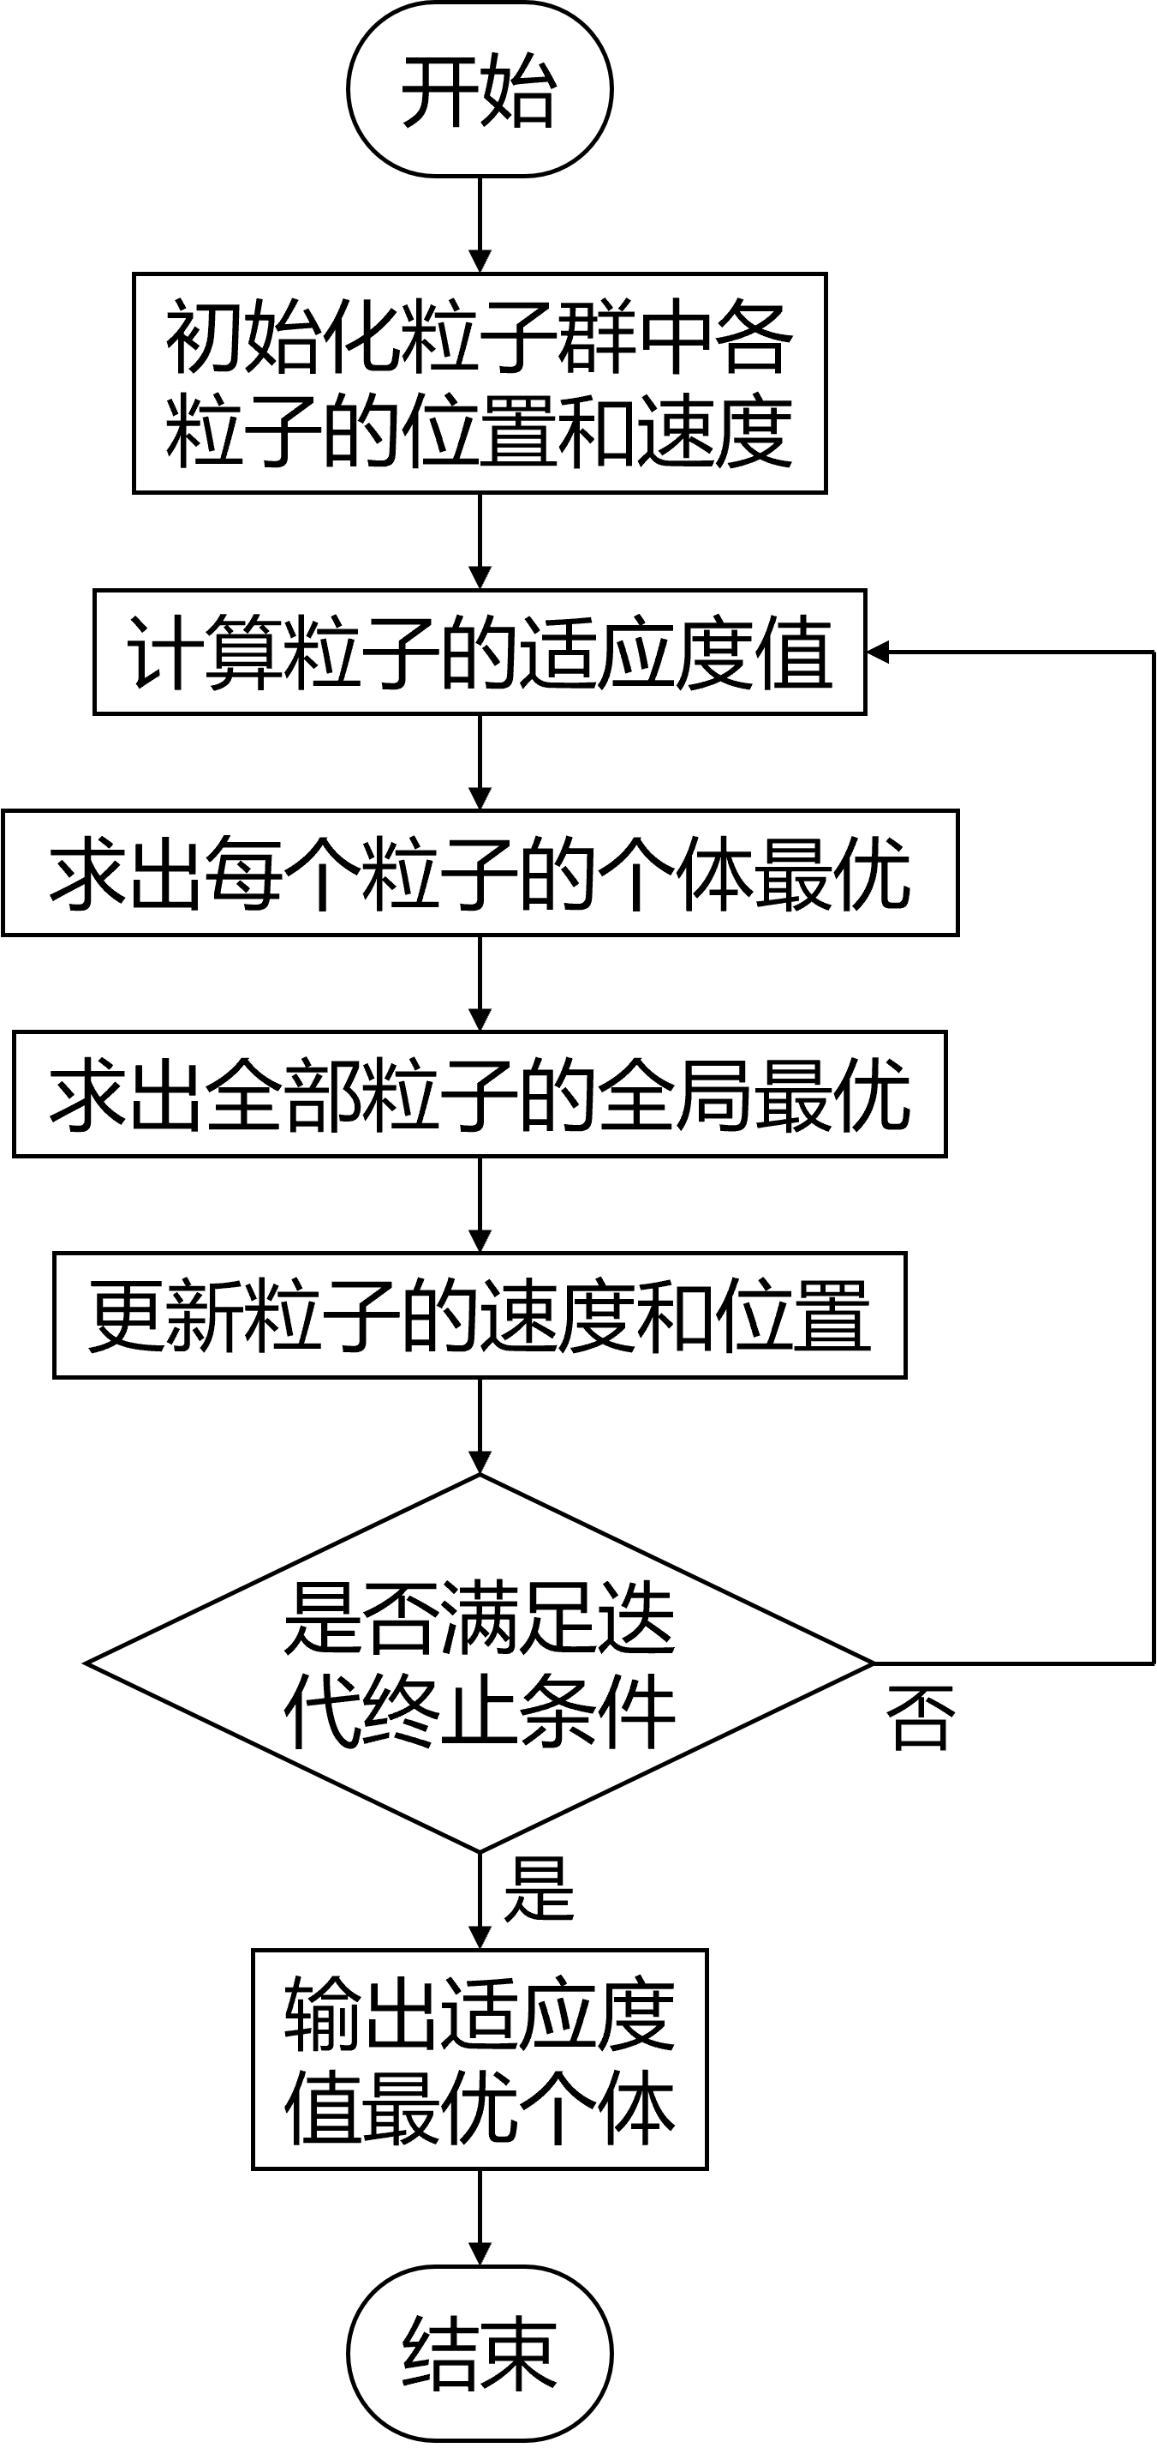

粒子群优化算法具有收敛速度快，精度高等优点，但也容易造成收敛过早，局部最优解的问题。

* + 1. 全局路径规划算法小结

|  |  |  |  |
| --- | --- | --- | --- |
| 算法 | 优点 | 缺点 | 改进 |
| A* | 全局求解最短路径能力强，收敛性强 | 路径多为折现，不利于实际车辆行驶；效率较低 | 加入平滑函数曲线，采用双向A*算法等 |
| 遗传 | 求解力强，路径复合实际车辆情况，算法简单 | 求解速度较慢，容易过早收敛 | 设法增加优良个体的遗传概率 |
| 蚁群 | 全局多点并行计算 | 容易进入局部最优 | 设计信息素挥发函数 |
| 粒子群 | 精度高，收敛速度快 | 容易过早收敛 | 强化例子搜索能力，引入递减因子等 |

* + 1. 滚动窗口算法

滚动窗口算法是基于滚动窗口的算法是基于预测控制理论的一种次优方法，其基本思想是依靠机器人实时探测到的局部信息，以滚动的方式进行在线规划。在滚动的每一步，根据探测到的局部信息，用启发式方法生成优化子目标，在当前滚动窗口内进行局部路径规划，然后，实施当前策略，随着滚动窗口的推进，不断取得新的环境信息，从而在滚动中实现优化与反馈的结合。

* + 1. 人工势场算法

人工势场算法认为小车在环境中，同时受到障碍物的斥力和目标点的引力，距离越短，受力越大，如下图所示。

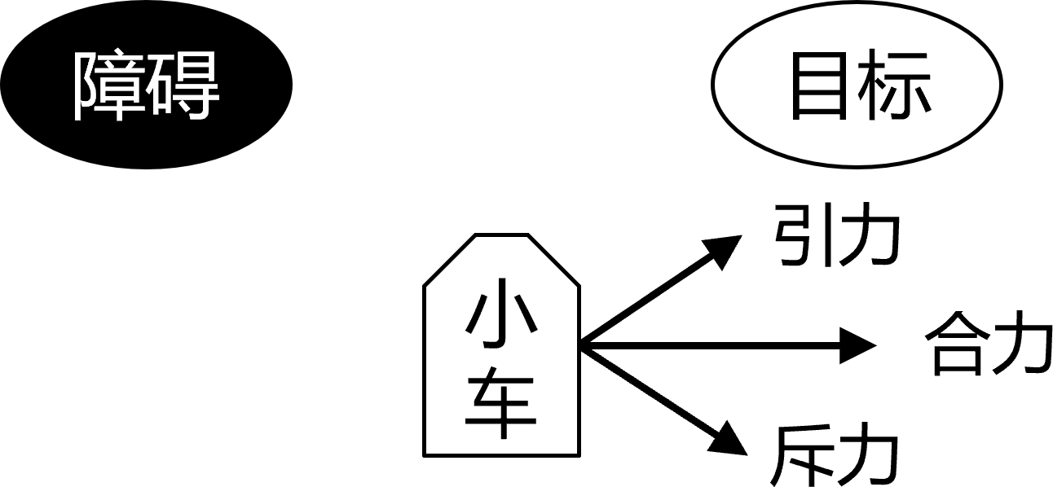

小车在合力作用下不断前往下一个目标点，进行运动。该算法存在许多问题，例如小车在目标和障碍物正中心时，受到的合力几乎为零，难以前进；经过狭窄路径时，易产生左右震荡的问题。因此，人工势场算法不宜用于高自由度下的车辆路径规划问题。但是该算法结构简单，响应迅速，规划路径平滑，这些特点依然吸引了众多学者的研究。

* + 1. 占位

## 其它

# 初步解决方案

# 时间进度表

# 参考文献